辽 宁 大 学 信 息 学 院
《数据结构实验》 报 告

实验题目： | 队列的应用
专业班级：
学 号：
姓 名： | Xxxx
实验时间： | 2023年11月19日
报告成绩： |  | 分
教师评语：

- 实验目的
- 掌握队列的逻辑结构特点
- 掌握队列的各种基本操作的设计与实现
- 熟练应用队列来解决二叉树的相关应用问题
- 实验内容
- 实现链队列的定义及基本操作
- 二叉树的按层次(类似于图的广度优先)遍历
- 计算二叉树的宽度 (结点数最多的那一层的结点数)
- 判断一棵二叉树是否为完全二叉树
- 实验的设计与实现
20
- 问题的分析与设计
为了实现链式队列的简单队列操作，涵盖队列的初始化、入队、出队、判空和销毁队列功能。首先，队列的初始化通过分配头节点空间，并将头指针指向空来完成；入队操作则为新元素创建节点，设置数据，并将其插入队列尾部；出队操作获取队头元素数据，将头指针指向下一个节点，并释放原头节点的空间；判空操作依据头指针和尾指针是否相等来判断队列是否为空；最后，销毁队列则释放队列中所有节点的空间，直到队列为空为止。这些操作组合形成了一个基本的链式队列数据结构，提供了对队列进行初始化、插入、删除、判空以及销毁等功能。
- 算法的实现
#include <stdio.h>
#include <stdlib.h>
#define QElemType int
#define Status int
typedef struct QNode//链式队列的节点的定义
{
QElemType data; //节点储存的数据
struct QNode *next;//指向下一个节点的指针
}QNode,*QueuePtr;
typedef struct LinkQueue//链式队列的定义
{
QueuePtr front;//指向队列头部的指针
QueuePtr rear;//指向队列尾部的指针
}LinkQueue;
Status InitQueue(LinkQueue &Q)
{
Q.front=Q.rear=(QueuePtr)malloc(sizeof(QNode));
//初始化队列，分配头节点空间
if(!Q.front) exit(-1);
Q.front->next=NULL;//头节点指向空
return 1;
}
Status EnQueue(LinkQueue &Q,QElemType e)
{
QueuePtr p;
p=(QueuePtr)malloc(sizeof(QNode));//分配新节点空间
if(!p) exit(0);
p->data=e;//设置新节点数据
p->next=NULL;
Q.rear->next=p;//新节点作为尾节点
Q.rear=p;
return 1;
}
Status DeQueue(LinkQueue &Q,QElemType &e)
{
QueuePtr p;
if(Q.front==Q.rear) return -1;//空队列
p=Q.front->next;//第一个实际节点
e=p->data;//获取节点数据
Q.front->next=p->next;//头节点指向下一个节点
if(Q.rear==p) Q.rear=Q.front;//若删除的是最后一个节点
free(p);//释放节点
return 1;
}
Status QueueEmpty(LinkQueue Q)
{
if(Q.front==Q.rear) return 1;//队列空
else return 0;
}
Status DestroyQueue(LinkQueue &Q)
{
while(Q.front)
{
Q.rear=Q.front->next;//移动尾指针
free(Q.front);//释放头节点
Q.front=Q.rear;//头指针指向下一个节点
}
return 1;
}
int main()
{
LinkQueue Q;//声明一个链式队列
InitQueue(Q);//初始化链式队列
for(int i=1;i<=10;i++) EnQueue(Q,i);//入队
while(!QueueEmpty(Q))
{
int e;
DeQueue(Q,e);//出队
printf("%d ",e);
}
DestroyQueue(Q);//销毁队列
}
- 算法的运行结果和分析
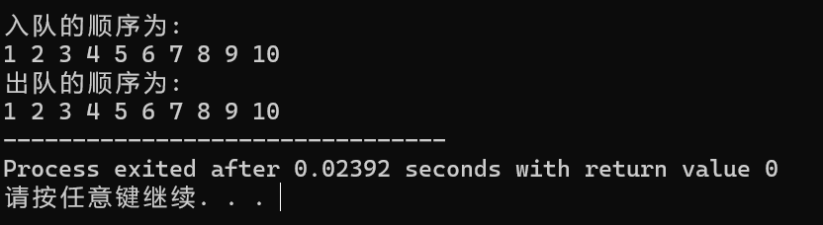
程序首先将1-10入队，根据队列特点（先进先出），出队的顺序依次为1-10，在main函数中，声明链式队列，1-10依次入队，当队列不空时执行循环：出队一个元素，并打印出来，直到队空。最后销毁队列，由图可知，程序达到预期。
实验二&实验三
- 问题的分析与设计
函数BFSTraverse接收一个二叉树根节点作为参数，在遍历过程中，首先判断树是否为空，若为空则直接返回0。接着创建并初始化一个链式队列，并将根节点入队。在循环中，利用一个变量length记录当前层的节点数量，另一个变量mx记录最大的一层节点数量。通过迭代队列中的节点，依次出队并打印节点数据，同时将其非空的左右子节点入队，并记录下一层节点数量。这样的设计确保了按层级遍历二叉树，每一层的节点逐个处理并打印数据，同时记录最大层节点数量。最后销毁队列并返回最大层节点数量，完成了二叉树的层序遍历以及返回二叉树的宽度。BFSTraverse时间复杂度为 O(n)，空间复杂度为 O(n)。其中n为二叉树节点数量。
- 算法的实现
#include <stdio.h>
#include <stdlib.h>
#define QElemType BiTree//队列元素为BiTree
#define Status int//函数返回、一般1为true，0为false
typedef struct BiTNode//二叉树的节点的定义
{
char data;//节点中储存的数据
struct BiTNode *lchild,*rchild;//左孩子结点、右孩子结点
}BiTNode,*BiTree;
typedef struct QNode//链式队列的节点的定义
{
QElemType data; //节点储存的数据
struct QNode *next;//指向下一个节点的指针
}QNode,*QueuePtr;
typedef struct LinkQueue//链式队列的定义
{
QueuePtr front;//指向队列头部的指针
QueuePtr rear;//指向队列尾部的指针
}LinkQueue;
Status InitQueue(LinkQueue &Q)
{
Q.front=Q.rear=(QueuePtr)malloc(sizeof(QNode));
//初始化队列，分配头节点空间
if(!Q.front) exit(-1);
Q.front->next=NULL;//头节点指向空
return 1;
}
Status EnQueue(LinkQueue &Q,QElemType e)
{
QueuePtr p;
p=(QueuePtr)malloc(sizeof(QNode));//分配新节点空间
if(!p) exit(0);
p->data=e;//设置新节点数据
p->next=NULL;
Q.rear->next=p;//新节点作为尾节点
Q.rear=p;
return 1;
}
Status DeQueue(LinkQueue &Q,QElemType &e)
{
QueuePtr p;
if(Q.front==Q.rear) return -1;//空队列
p=Q.front->next;//第一个实际节点
e=p->data;//获取节点数据
Q.front->next=p->next;//头节点指向下一个节点
if(Q.rear==p) Q.rear=Q.front;//若删除的是最后一个节点
free(p);//释放节点
return 1;
}
Status DestroyQueue(LinkQueue &Q)
{
while(Q.front)
{
Q.rear=Q.front->next;//移动尾指针
free(Q.front);//释放头节点
Q.front=Q.rear;//头指针指向下一个节点
}
return 1;
}
Status QueueEmpty(LinkQueue Q)
{
if(Q.front==Q.rear) return 1;//队列空
else return 0;
}
void CreateBiTree(BiTree *T)
{
char ch;
ch=getchar();//读入一个字符
if(ch=='#') *T=NULL;//该结点为空
else
{
*T=(BiTNode*)malloc(sizeof(BiTNode));//申请空间
if(NULL==*T) exit(-2);
(*T)->data=ch;//ch赋值给该结点数据域的元素
CreateBiTree(&((*T)->lchild));//递归创建左子树
CreateBiTree(&((*T)->rchild));//递归创建右子树
}
}
int BFSTraverse(BiTree T)
{
if(!T) return 0;//树空，直接返回0
LinkQueue Q;//创建链式队列Q
InitQueue(Q);//初始化队列
EnQueue(Q,T);//根节点入队
int l,mx=1,length=1;
//l记录下一层节点数量，
//mx为最大的一层节点数量，
//length为当前层节点数量
while(!QueueEmpty(Q))//队列不空时循环
{
l=0;//下一层数量初始化为0
if(length>mx) mx=length;//更新最大的一层节点数量
for(int i=0;i<length;i++)//处理当前层节点
{
BiTree temp;
DeQueue(Q,temp);//出队一个节点
printf("%c",temp->data);
if (temp->lchild) EnQueue(Q,temp->lchild),l++; //左子节点入队
if (temp->rchild) EnQueue(Q,temp->rchild),l++; //右子节点入队
}
length=l;
}
DestroyQueue(Q);//销毁队列
return mx;//返回最大值
}
int main()
{
BiTree T=NULL;//定义根结点
CreateBiTree(&T);//ABC##DE###FGH##I#J###
puts("二叉树按层次遍历以及其宽度为：");
printf(" %d",BFSTraverse(T));
}
- 算法的运行结果和分析
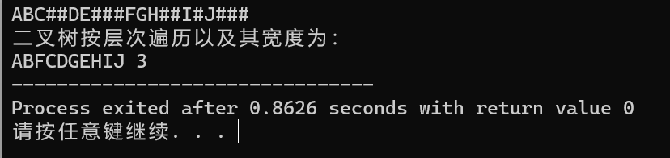
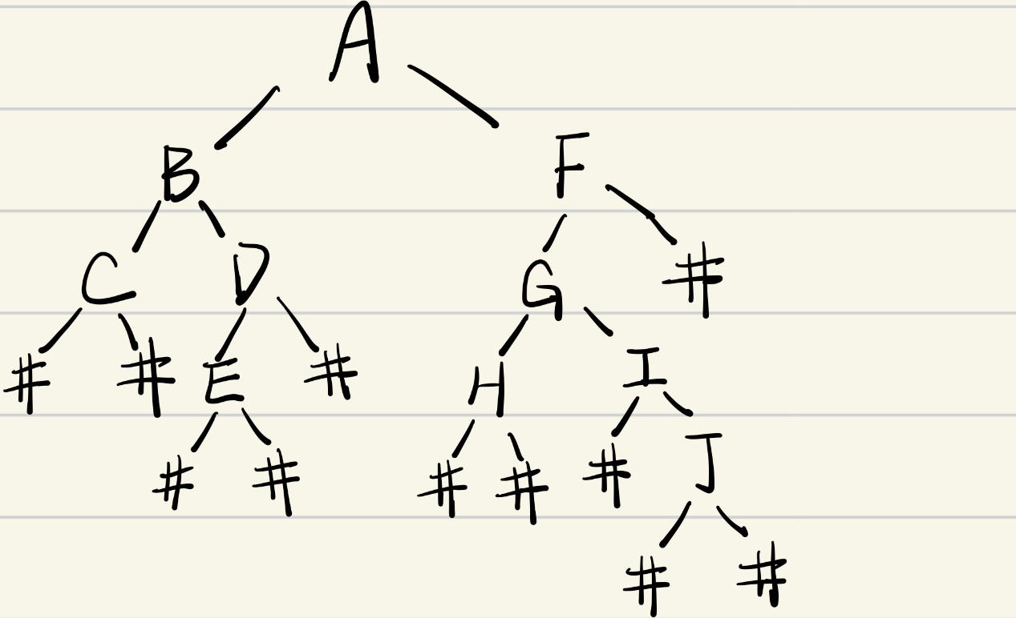
当输入ABC##DE###FGH##I#J###时，二叉树T递归创建，先创建根结点，再创建左结点和右节点，如上图所示（#代表该结点为NULL）。看图所示：按层次遍历的结果应该是ABFCDGEHIJ，宽度应该是3（第三层和第四层），程序运行结果达到预期。
实验四
- 问题的分析与设计
IsCompleteTree函数基于层序遍历的思路。它从根节点开始，逐层遍历二叉树的节点。在遍历的过程中，它使用一个队列来存储每一层的节点，并记录每一层的节点数量。在处理每个节点时，首先检查节点的左子节点是否存在，如果存在，则将左子节点入队，并更新下一层节点的数量。如果左子节点不存在，标记当前节点为不完全节点。接着检查右子节点，如果存在，则将右子节点入队，并同样更新下一层节点的数量。如果右子节点不存在，同样标记当前节点为不完全节点。在整个层序遍历过程中，如果发现已经遇到了不完全节点（即某个节点的左子节点为空但右子节点不为空，或者在该节点之后还存在子节点），则这棵树不符合完全二叉树的定义，返回0；否则，遍历完成后返回1，表示这棵树是完全二叉树。IsCompleteTree的时间复杂度为 O(n)，空间复杂度为 O(n)。其中n为二叉树节点数量。
- 算法的实现
int IsCompleteTree(BiTree T)
{
if(!T) return 1;//为完全二叉树
LinkQueue Q;//创建链式队列Q
InitQueue(Q);//初始化队列
EnQueue(Q,T);//根节点入队
int l,length=1;//l记录下一层节点数量，length为当前层节点数量
int f=0;//标志是否遇到不完全节点
while(!QueueEmpty(Q))//队列不空时循环
{
l=0;//下一层数量初始化为0
for(int i=0;i<length;i++)//处理当前层节点
{
BiTree temp;
DeQueue(Q,temp);//出队
//如果已经遇到不完全节点并且当前节点有左右孩子，则不是完全二叉树
if(f==1&&(temp->lchild||temp->rchild)) return 0;
//左子节点入队，并记录下一层节点数量
if(temp->lchild) EnQueue(Q,temp->lchild),l++;
else f=1;//设置标志，表示已经遇到不完全节点
//如果已经遇到不完全节点，并且当前节点有右孩子，则不是完全二叉树
if(f==1&&temp->rchild) return 0;
//右子节点入队，并记录下一层节点数量
if(temp->rchild) EnQueue(Q,temp->rchild),l++;
else f=1;//设置标志，表示已经遇到不完全节点
}
length=l;
}
DestroyQueue(Q);//销毁队列
return 1;//是完全二叉树
}
- 算法的运行结果和分析
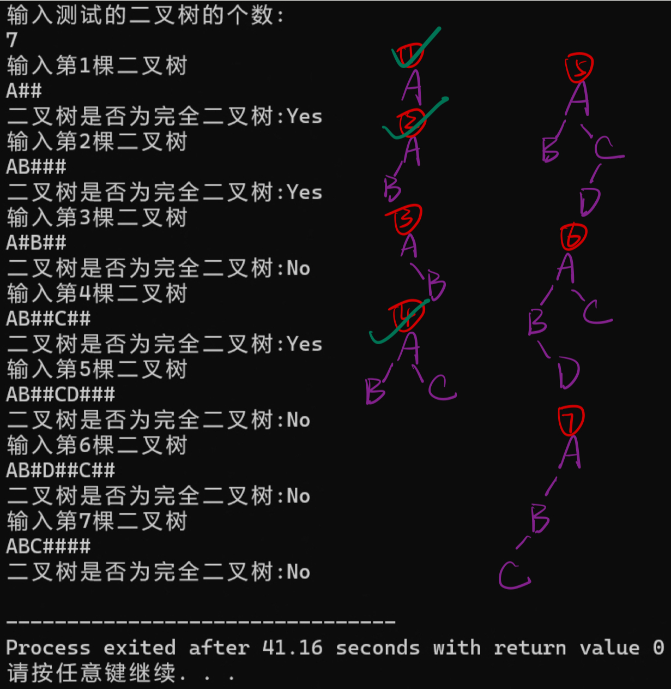
对于输入的7棵二叉树，显然只有1，2，4是完全二叉树，程序达到预期。
四、 实验小结
1．队列在二叉树层序遍历中的应用：理解了队列在层序遍历中的重要性。通过队列，可以按照层次逐个访问二叉树的节点，实现了广度优先的遍历方式。
3．二叉树的宽度：这个实验中，通过记录每一层的节点数，并找到其中的最大值，可以得到二叉树的宽度。对于分析树的结构和特性有很大帮助。
2．完全二叉树的判断方式：通过层序遍历的思想，可以判断二叉树是否为完全二叉树。针对完全二叉树的特点，利用队列的顺序性和层级信息，实现了对二叉树的完全性判断。
3．对树结构的更深理解：理解了二叉树的特点和层次结构对于算法设计的重要性。深入了解了树的层级关系如何影响节点访问顺序，对于算法的设计和性能有一定的启发。
4.这次实验让我对二叉树遍历和完全二叉树判断有了更清晰的认识，并且加深了对队列在算法中的应用理解。

